



**Introducción a la Informática**

**Ejercitación**

**En la mesa de trabajos realizamos la siguiente consigna en la máquina**

**virtual creada:**

* **Crear** un archivo en **Google Documents o Word en la computadora**.
* **Investigar** y **contestar** las siguientes preguntas.
* **¿Que es un usuario root en Linux?** Root es una cuenta de usuario que tiene un control absoluto de todo lo que ocurre en un sistema. Es decir, que si rooteamos nuestro teléfono podremos acceder a todas sus funciones con todo lo que ello conlleva.
* **¿Por qué ubuntu no me deja establecer la contraseña durante la instalación?** puede ser por varias razones entre ellas se identifican algunas:

**-Contraseña débil:** Ubuntu tiene requisitos mínimos de seguridad para las contraseñas. Asegúrate de que la contraseña que intentas establecer cumpla con los requisitos mínimos, como tener una longitud adecuada y contener una combinación de letras, números y caracteres especiales.

**-Problema de teclado:** Es posible que haya un problema con la configuración de tu teclado durante la instalación. Asegúrate de que tu teclado esté configurado correctamente y que las teclas estén funcionando correctamente.

**-Error del sistema:** En algunos casos, puede haber un error en el sistema operativo o en el proceso de instalación que impide establecer la contraseña correctamente. Puede ser útil intentar reinstalar Ubuntu o probar una versión diferente para descartar cualquier problema de este tipo.

* **¿Cuáles son los procesos típicos de Linux?** Procesos normales,Procesos Daemon, Procesos Zombie
* **¿Cómo identificarlos?**

En Linux, puedes identificar los diferentes tipos de procesos utilizando comandos y herramientas del sistema.

* **Procesos normales:** Los procesos normales son aquellos que se ejecutan en respuesta a una interacción del usuario o una tarea programada. Puedes identificar los procesos normales utilizando el comando ps con opciones adicionales. Para ver todos los procesos normales en ejecución, puedes ejecutar el siguiente comando en la terminal:

ps -e | grep -v "^\[" | grep -v "\]"

* **Procesos Daemon:** Los procesos daemon son procesos en segundo plano que se ejecutan de forma continua para proporcionar servicios o funcionalidades en el sistema. Puedes identificar los procesos daemon utilizando el comando systemctl o inspeccionando los directorios /etc/init.d/ o /etc/systemd/system/. Para ver una lista de los servicios daemon activos en el sistema, puedes ejecutar el siguiente comando en la terminal:

systemctl list-units --type=service --state=running

* **Procesos Zombie:** Los procesos zombie son aquellos que han completado su ejecución, pero aún tienen una entrada en la tabla de procesos hasta que su padre los reconoce y los libera completamente. Puedes identificar los procesos zombie utilizando el comando ps con opciones adicionales.

Para ver una lista de los procesos zombie en ejecución, puedes ejecutar el siguiente comando en la terminal:

ps aux | grep 'Z'

* **Investigar y establecer** una contraseña para el usuario root.

En Ubuntu, el usuario root está desactivado de forma predeterminada y no se recomienda habilitarlo ni establecer una contraseña para él. En su lugar, se utiliza el comando sudo para ejecutar comandos con privilegios administrativos. Sin embargo, si deseas habilitar el usuario root y establecer una contraseña para él, puedes seguir estos pasos:

Abre una terminal en Ubuntu.

Ejecuta el siguiente comando para habilitar el usuario root:

Se te solicitará ingresar la contraseña de tu usuario actual.

Luego, se te pedirá que ingreses y confirmes una nueva contraseña para el usuario root. Sigue las instrucciones en pantalla para establecer la contraseña.

Una vez que hayas establecido la contraseña para el usuario root, puedes iniciar sesión directamente como root utilizando el comando su seguido de la contraseña que estableciste: **su root**

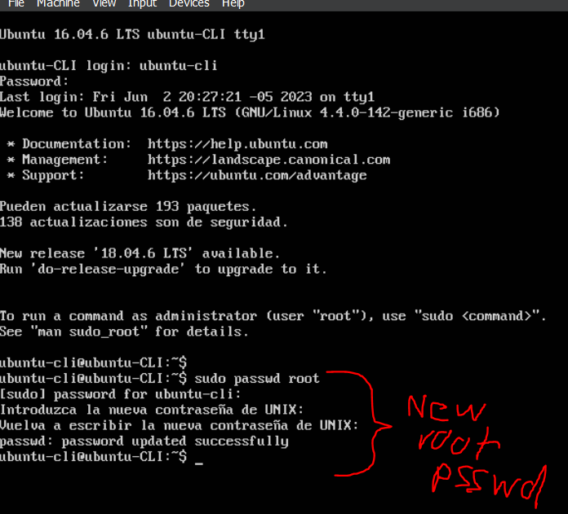

* **Subir** el documento de manera individual en la mochila.

**Opcional:**

* Escribir **en la terminal** el comando **apt install cowsay**.
* **Escribir en la terminal** el comando **cowsay “ Hola mundo “**.

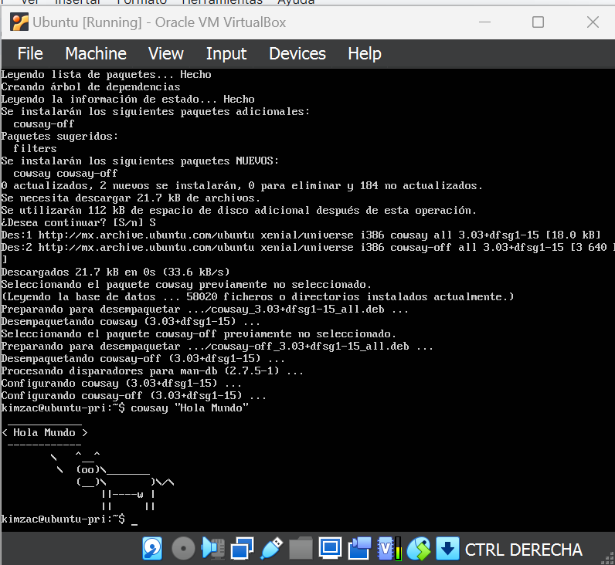

* Escribir **en la terminal** el comando **sudo apt install fortune**
* Escribir en la terminal **fortune.**

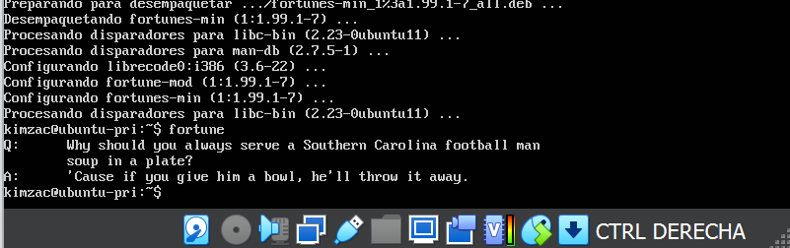

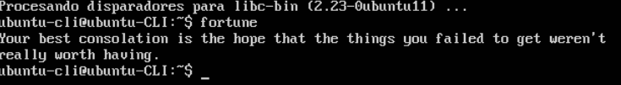

* **fortune | cowsay**

